Федеральное государственное бюджетное образовательное учреждение высшего образования «Елецкий государственный университет
имени И.А. Бунина»

 | Институт культуры, истории и права  ИНФОРМАЦИОННОЕ ПИСЬМО | 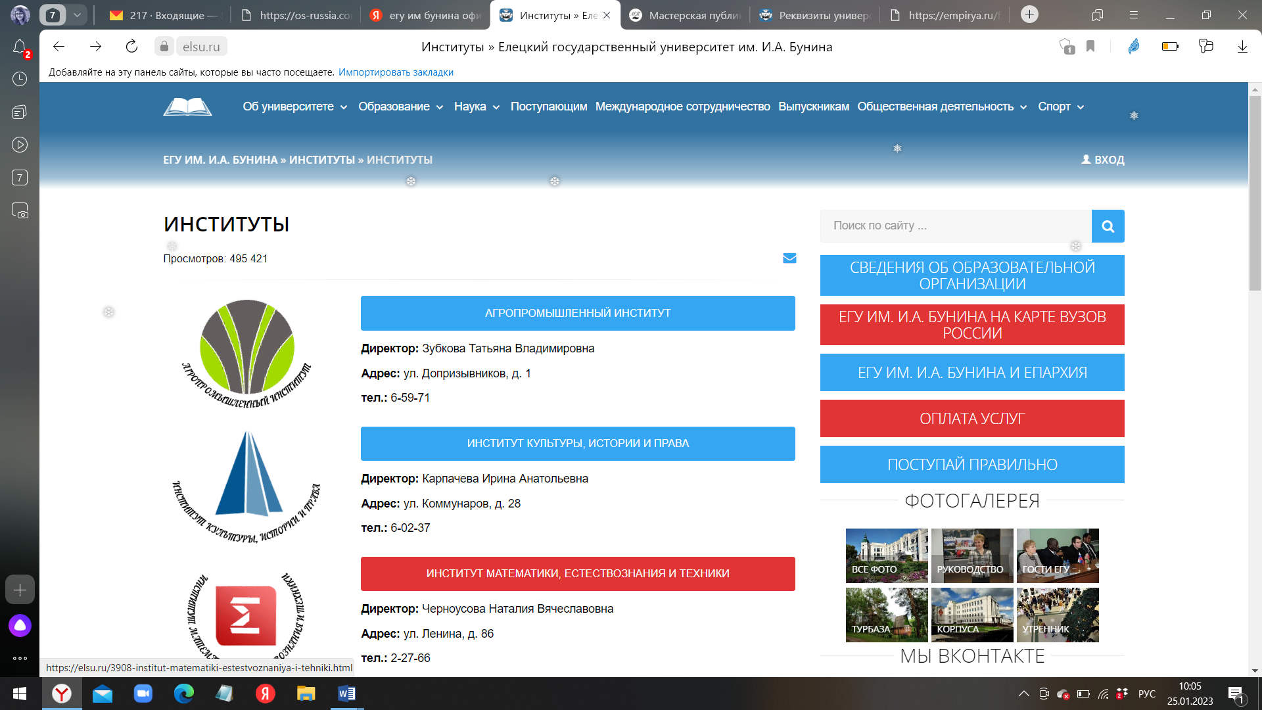
Уважаемые коллеги!
Приглашаем Вас принять участие во Всероссийской научно - практической конференции студентов, аспирантов и молодых ученых «Студенческое сообщество и современная наука», которая состоится 7 апреля 2023 года в институте истории и культуры Елецкого государственного университета им. И.А. Бунина.
Работа конференции будет проходить по следующим направлениям:
1. Вопросы истории: от прошлого к настоящему
2. Образование и культура: специфика и проблематика развития
3. Научные исследования в сфере дизайна
4. Проблемы права в современном мире

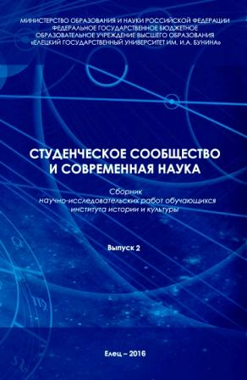 | По материалам работы конференции планируется издание сборника научных трудов с присвоением ISBN, полнотекстовым и постатейным размещением в РИНЦ.  Публикация в сборнике: платная. Стоимость публикации - 150 руб. за одну страницу.  Формат участия: очный, дистанционный.  Место проведения конференции: ФГБОУ ВО «Елецкий государственный университет им. И.А. Бунина» (399770, Липецкая обл., г. Елец, ул. Коммунаров, д. 28, УК - 16). Оплата расходов, связанных с проездом и проживанием, за счет участников конференции.

УСЛОВИЯ УЧАСТИЯ

Для участия в конференции и публикации в сборнике её материалов необходимо отправить:
- заявку на участие - до 15 МАРТА 2023 г. (приложение 1)
- статью в сборник – до 1 АПРЕЛЯ 2023 г. (приложение 2)
- платежный документ – до 5 АПРЕЛЯ 2023 г. (СТРОГО после подтверждения о принятии статьи к публикации)
Заявки и материалы, присланные после указанного срока, рассматриваться не будут.
Адреса членов редколлегии для отправки заявки, статьи для сборника материалов конференции в соответствии с направлениями её работы:
1. Вопросы истории: от прошлого к настоящему – (д.и.н., профессор Ляпин Денис Александрович – lyapin-denis@yandex.ru)
2. Образование и культура: специфика и проблематика развития - (к.п.н., доцент Климов Владимир Игоревич - AUTENTICHNYI25@YANDEX.RU)
3. Научные исследования в сфере дизайна – (доцент Соломенцева Светлана Борисовна - ss00001@mail.ru)
4. Проблемы права в современном мире – (д.ю.н., доцент Алонцева Дина Викторовна - DINA.ALONTSEVA@MAIL.RU)

Тема письма: Конференция «Студенческое сообщество и современная наука» - 2023.
Каждое письмо с учётом срока подачи должно содержать прикрепленные файлы:
1. заявка (Петров, Заявка. doc.)
2. статья (Петров, Статья «Студенческое сообщество» doc.).
3. отчет о проверке на антиплагиат (Петров, Отчет о проверке)
4. скан-копию (фотографию) или скриншот (при он-лайн оплате) квитанции (Петров. Квитанция)
5. справка о передачи прав на использование рукописи (См. Приложение 3)
Число авторов одной статьи не должно превышать 2 человек. Каждый участник может опубликовать только одну работу, в том числе материал, написанный в соавторстве. Тематика статей должна строго соответствовать основным направлениям проводимой конференции. От одного научного руководителя не более трех работ.

ТРЕБОВАНИЯ ПО ОФОРМЛЕНИЮ СТАТЕЙ В СБОРНИК
1. Статья представляется в электронном виде; принимается одним файлом, названным в начале фамилией автора. Пример оформления (Иванов В.В. Статья в сборник).
2. Объем статьи должен быть не менее 5 и не более 8 типовых машинописных страниц, не включая список литературы.
3. Оформление заголовка
- Ф.И.О. автора/авторов
- статус автора (указывается для аспиранта или учителя)
- место учебы, курс (для учителей полное официальное название школы с указанием города/ района);
- Ф.И.О научного руководителя (полностью) и его должность
- ученая степень и звание научного руководителя
- название статьи – по центру, заглавными буквами, жирный шрифт
- аннотация статьи на русском и английском языке (5-7 строк)
- ключевые слова и словосочетания - на русском и английском языке, отделяются друг от друга запятой, не более 6.

4. Требования к форматированию и оформлению текста
- редактор Microsoft Word (расширение doc)
- шрифт Times New Roman
- формат А4, кегль 14 обычный – без уплотнения
- текст без переносов
- межстрочный интервал – 1 одинарный (компьютерный)
- выравнивание – по ширине
- размеры полей: левое, правое - 2,5 см, верхнее и нижнее по 2 см.
- номера страниц – внизу, посередине, шрифт 12
- абзацный отступ – 1,25 см.
- использование рисунков, таблиц – приветствуется
- каждая таблица, рисунок, график должны иметь название и соответствующую ссылку в тексте. Образец оформления данных элементов приведён в приложении 2.
- ссылки на литературу приводятся непосредственно после фрагмента, требующего ссылки на источник, в квадратных скобках. Пример [1, с. 80] или [5] или [9, Д. 126, Л. 9].
5. Список литературы
- формируется по алфавиту. Вначале русскоязычные издания, затем на иностранных языках
- оформляется в соответствии с ГОСТ Р 7.1 – 2003.
- автоматическую нумерацию НЕ ИСПОЛЬЗОВАТЬ
6. Уникальность текста.
Уровень оригинальности текста должен быть не менее 50 %.
Отчет о проверке прилагается отдельным файлом или скриншотом в присылаемом письме со статьей.
7. Тексты статей должны быть выверены, авторы несут полную ответственность за содержание предоставленных материалов и их грамотность. Полученные материалы не возвращаются. Редакция сборника оставляет за собой право отбора статей для публикации и технической корректуры. Рассылка сборника авторам не предусмотрена. Тексты работ принимаются до 1 АПРЕЛЯ 2023 г.

Стоимость публикации:
150 рублей за 1 страницу (минимум 5 страниц в статье).
Оплату осуществлять (СТРОГО после подтверждения о принятии статьи к публикации)

РЕКВИЗИТЫ ДЛЯ ОПЛАТЫ с пометкой назначение платежа: «Студенческое сообщество и современная наука»

Платежные реквизиты:
- ИНН: 4821004595
- КПП: 482101001
- БИК: 014206212
- БАНК ПОЛУЧАТЕЛЯ ПЛАТЕЖА: Отделение Липецк//УФК по Липецкой области, г. Липецк
- ПОЛУЧАТЕЛЬ ПЛАТЕЖА: УФК по Липецкой области (ЕГУ им. И.А. Бунина, л/с 20466Х13800)
- ЕДИНЫЙ КАЗНАЧЕЙСКИЙ СЧЕТ: 40102810945370000039
- КАЗНАЧЕЙСКИЙ СЧЕТ: 03214643000000014600
- ОКОНХ 92110
- ОКПО 02079537
- ОКТМО 42715000
- КБК 00000000000000000130 (доходы от оказания платных услуг (работ))

Приложение 1.
ЗАЯВКА
на участие во
Всероссийской научно - практической конференции студентов,
аспирантов и молодых ученых
«Студенческое сообщество и современная наука»
(ЕГУ им. И.А. Бунина, г. Елец, 7 апреля 2023 г.)

Ф.И.О. автора (полностью)

Место учебы, курс, специальность
(направление)

Статус автора
(бакалавр, магистрант, аспирант, учитель)

Ф.И.О. научного руководителя
(полностью)

Ученая степень и звание научного руководителя, место его работы – полное название организации в именительном падеже, город.

Формат участия в конференции
(очное/дистанционное)

Направление (раздел сборника)
см. в начале информационного письма

Тема статьи

E-mail

Согласие на размещение материалов сборника в РИНЦ

Приложение 2
ОБРАЗЕЦ ОФОРМЛЕНИЯ СТАТЬИ
Королев А.Н.
институт истории и культуры
Елецкий государственный университет имени И.А. Бунина
Научный руководитель:
Петров Александр Владимирович,
кандидат исторических наук, доцент

РУССКАЯ ПРАВОСЛАВНАЯ ЦЕРКОВЬ НАКАНУНЕ И В ПЕРИОД
РЕВОЛЮЦИОННЫХ СОБЫТИЙ 1917 ГОДА

Аннотация: В статье рассматривается положение Русской Православной Церкви накануне и в период революционных событий 1917 года. Исследуется и анализируется специфика состояния дел в управлении Русской Православной Церковью накануне 1917 года. Отдельно рассматривается аспект решений Всероссийского Поместного Собора 1917 года и вопрос о восстановлении патриаршества.
Ключевые слова: история России, Русская Православная Церковь, Святейший Синод, революция 1917 г., религиозная политика.

История Русской Православной Церкви (РПЦ) тесно переплелась с историей Российского государства. В канун 100-летнего юбилея Великой российской революции 1917 года нельзя обойти вниманием специфику положения Русской Православной Церкви накануне и в период революционных событий 1917 года (рисунок 1). [5, с. 10]

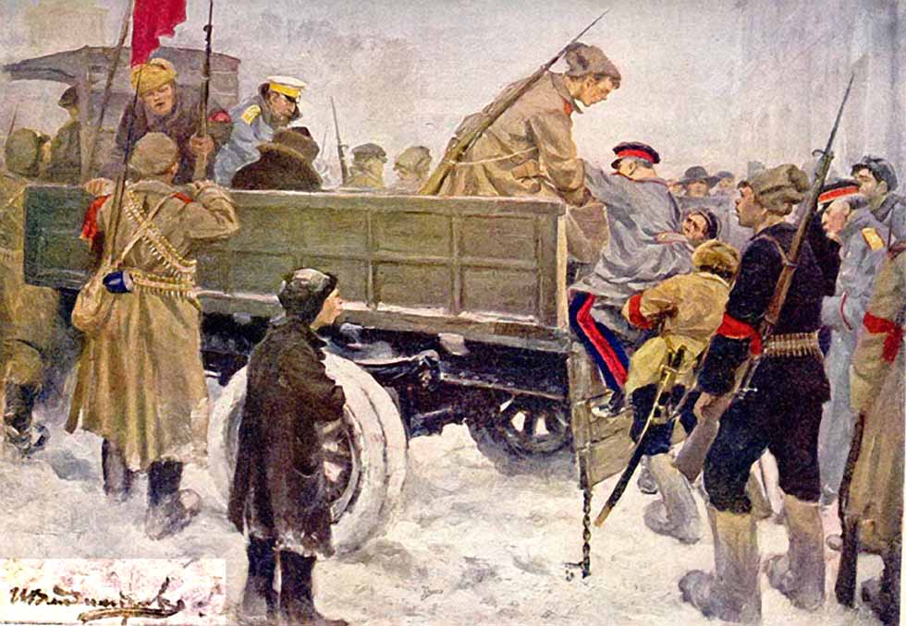

Рис. 1. - Арест царских генералов в февральские дни 1917 года

29 апреля 1917 года, реорганизованный новым обер-прокурором В. Н. Львовым Синод обратился с Посланием к архипастырям, пастырям и всем верным чадам Российской Православной Церкви, которое объявляло о введении выборного начала в церковном управлении и возвещало о созыве Поместного Собора. [1, с. 18]
Интерес представляет общая характеристика состояния РПЦ накануне 1917 г. (таблица 1). [4, с. 128].
Таблица 1. – Общая характеристика состояния РПЦ накануне 1917 г.

Общее количество храмов, монастырей | Численный состав

..................................................................................................................................................................................................................................................................
...................................................................................................................................................................................................................................................................................................................................................................................................

Список источников и литературы

1. Борисов, В.А. Революционные события 1917 года в оценках современников /В.А. Борисов // История. – 2016. – № 1 (15). – С. 16-25.
2. Деяния Священного Собора Российской Православной Церкви. В 10 т. Т.1. // Сборник архивных материалов. – Москва, 2000. – 288 с.
3. Духовенство в начале 20 века на фото. – URL: http://www.liveinternet.ru/users/oksgurbanova/post372717536/ (дата обращения: 20.12.19)
4. Поспеловский, Д.В. Русская Православная Церковь в ХХ веке /Д.В. Поспеловский. – Санкт-Петербург, 2008. – 577 с.
5. Тимофеев, Н.Н. Особенности и положение РПЦ в начале ХХ века /Н.Н. Тимофеев // История религии: материалы Х международной научной конференции (Тула, 18-19 марта 2010 г.) – Тула: АРТ, 2010. – С. 347-352.

Korolev A.N.
Institute of History and Culture
Yelets State University named after I.A. Bunin
Scientific supervisor: Petrov Alexander Vladimirovich,
Candidate of Historical Sciences, Associate Professor

RUSSIAN ORTHODOX CHURCH ON THE EVE AND IN THE PERIOD
REVOLUTIONARY EVENTS OF 1917

Annotation: The article deals with the situation of the Russian Orthodox Church on the eve and during the revolutionary events of 1917. The specifics of the state of affairs in the management of the Russian Orthodox Church on the eve of 1917 are investigated and analyzed. Separately, the aspect of the decisions of the All-Russian Local Council of 1917 and the question of the restoration of the patriarchate are considered.
Key words: history of Russia, Russian Orthodox Church, Holy Synod, revolution of 1917, religious policy.

Приложение 3

Справка

Настоящим гарантирую, что размещение рукописи (название статьи) в сборнике научных трудов «Студенческое сообщество и современная наука» не нарушает ничьих авторских прав. Я передаю на неограниченный срок ЕГУ им. И. А. Бунина исключительные права на использование рукописи.
Я несу ответственность за неправомерное использование в рукописи объектов интеллектуальной собственности, объектов авторского права в полном объемом в соответствии с действующим законодательством РФ.
Я подтверждаю, что направляемая рукопись нигде ранее не была опубликована, не направлялась и не будет направляться для опубликования в другие научные издания.
Согласен(на) с правилами подготовки рукописи к изданию, утвержденными ЕГУ им. И. А. Бунина.

ФИО автора Подпись

